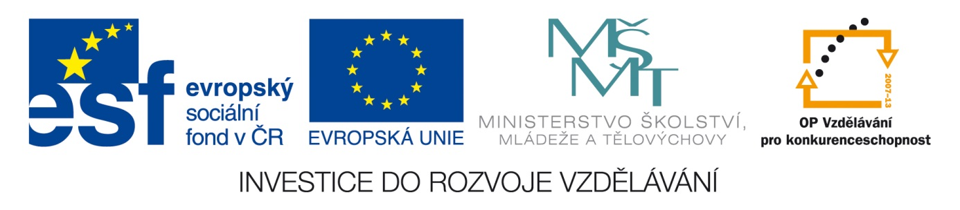Šablona: Prir 2
Vzdělávací oblast: Člověk a příroda
Vzdělávací okruh: Přírodopis
Ročník: 6.
Učivo: Savci žijící u nás
Vypracovala : Mgr. Zikmundová Markéta

- Vyber z obrázků savce, popiš jejich tělo a způsob života.

- Vyplň křížovku:
- Velká zelená plocha, kde se pěstuje tráva pro dobytek.
- Zvíře, které se živí masem.
- Jediný náš létající savec.
- Savec s bodlinami.
 |  |  |  |  | x | x | x
x | x
x
x | x |  |  |  |  |  | x
 |  |  |  |  | x | x | x
- Šelma chytrá jako…

Soubor obrázků –vyber jen savce.

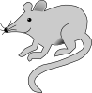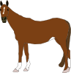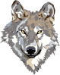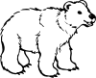

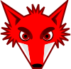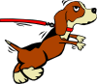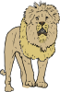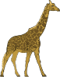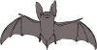

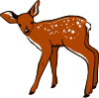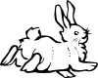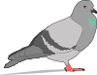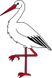

3. Najdi a porovnej.
Jak loví kořist Pes Kočka

